**Sistem Pemantauan dan Pengelolaan Sampah** berbasis MQTT

Ludang prasetyo ( 225510017 )

**Latar Belakang**

Melihat di area jogja masih banyak sampah Dimana aman dan jarangnya ada pengambilan sampah .Dengan alat sederhana ini saya membuat sebuah alat untuk monitoring tong sampah jadi saat ada tempat dan di tempat itu tong sampahnya penuh maka akan memberikan sebuah notifikasi untuk sampah segera di ambil Pemantauan status tempat sampah di area publik atau gedung dapat meningkatkan efisiensi pengelolaan sampah. Dengan sistem ini, operator sampah dapat menerima notifikasi secara real-time tentang tempat sampah mana yang sudah penuh dan perlu dikosongkan. Ini akan mengurangi waktu yang dihabiskan untuk memeriksa tempat sampah secara manual dan memastikan bahwa tempat sampah tidak meluap.

**Arsitektur Sistem**

Degan menggunakan Esp32 dan sensor hcs untuk mendeteksi ketinggian sampah bila penuh seperti gambar berikut

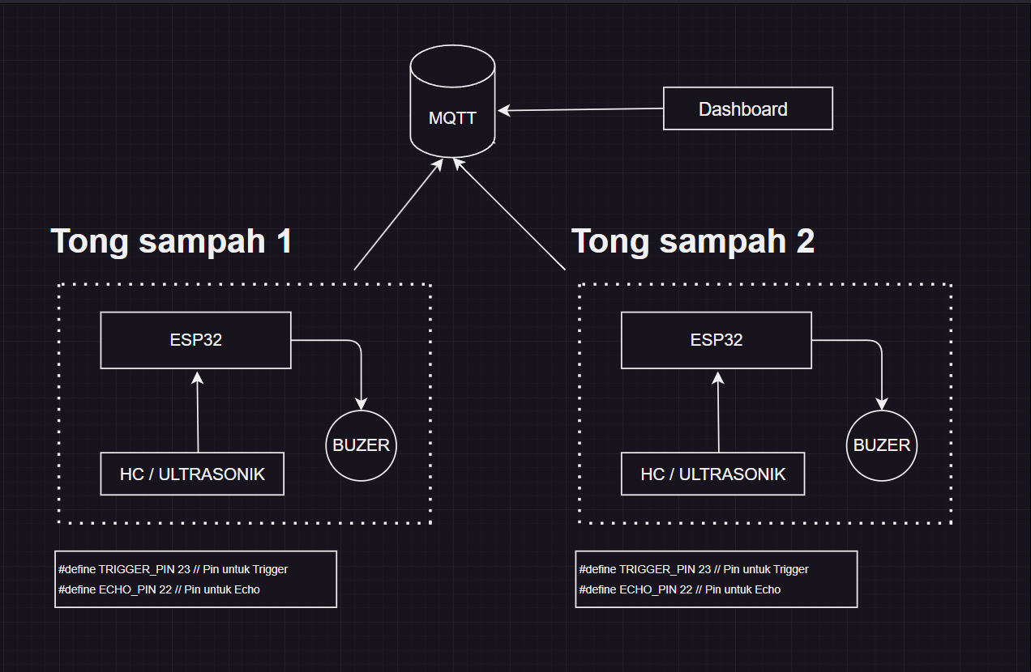

**Deskripsi Sistem**

Ini contoh untukdoagram contohnya menggunakan 2 modul dengan setiapmodulnya di pasangi masing masing hc / ultrasonic dan buzzer ( speaker kecil ,sirine )

Dan masing masing module esp terhubung dengan MQTT dan datanya akan tersimpan di dalam MQTT nya

Ini juga menambahkan sebuah Dahboard untuk memonitoring ketinggian atau saat sampah penuh .menggunakan web shoket akan mengambil data secara rell time dari esp nya langsung dan saat sala satu dari tong sampah itu penuh maka akan memunculkan sebuah notifikasi untuk segera di ambil

**Prinsip kerja system**

Ultrasonik akan mendeteksi ketinggian sampah dat saat terdeteksi akan mengirimkan data ke mqtt

Mqtt akan menyimpan berberapa data monitoring mqtt akan mengambil data selama 5 detik sekali dan

Dashboard akan mengambil data secara relltime dari eso32 dengan menggunakan web shoket dan saat terdeteksi akan memunculkan sebuah notifikasi segera di ambil